《雷霆之翼·三体入侵》策划文档

## 文档版本

|  |  |  |  |
| --- | --- | --- | --- |
| **日期** | **版本** | **修订内容** | **修订人** |
| 2014-5-25 | 1.0 |  | 周衍 |

申明：第一版策划案是按照最简的设计的。带*号的不确定内容会尽可能的少。

## 名词定义

|  |  |
| --- | --- |
| **概念** | **定义** |
|  |  |

## 文档标识说明

|  |  |
| --- | --- |
| **文档标识** | **说明** |
| 星号* | 优先级低，需要进一步确定是否需要的策划方向或内容 |
|  |  |

# 简介

**核心玩法：**飞行射击 * 闯关推图 * 捕获收集。

**创新亮点：**

1. 粘粘手捕猎。在游戏中，可以捕获任意敌机转为己用，手感如儿童玩具粘粘手。
2. 部署僚机。捕获的战机可用作僚机，功能各异，有沙盒性。
3. 派遣机队探险。派遣一定组合的战机去探险，成功后开启新的支线关卡。

**产品定位：**借飞行射击游戏的东风，广泛借鉴市面上优秀作品的优点并加以微创新。中轻度休闲游戏。用户群与《雷霆战机》《全民打飞机》重合。全渠道发布。相比于越来越趋向于3D的跑酷游戏，飞行射击游戏的市场标准更低，玩法创新点更容易挖掘，更容易做出特色。

**运营预测：**依靠产品创新和趣味性，做强分享传播功能。辅之以软文营销，媒体合作，甚至应用市场推荐。

# 界面流程

只需要5界面

## 阵容界面（导航界面）

有导向机库界面、关卡界面的入口。

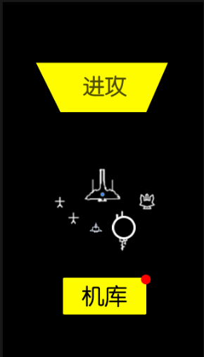

## 机库界面

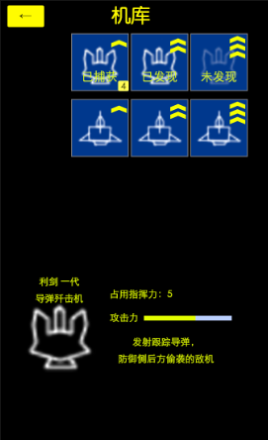

## 关卡界面（挂机界面）

既然是挂机界面，那最好能和阵容界面结合起来。

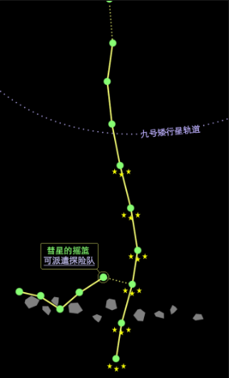

## 游戏界面（核心界面）

可以中途退出，保留僚机，带走刚捕获的敌机，方便玩家捕猎。

死亡后弹出复活面板，每日第一次免费。不够的话按渠道进行充值引导。

## 结算界面

可以导向机库界面（查看猎物）、关卡界面（下一步）、游戏界面（重玩）。

# 核心玩法

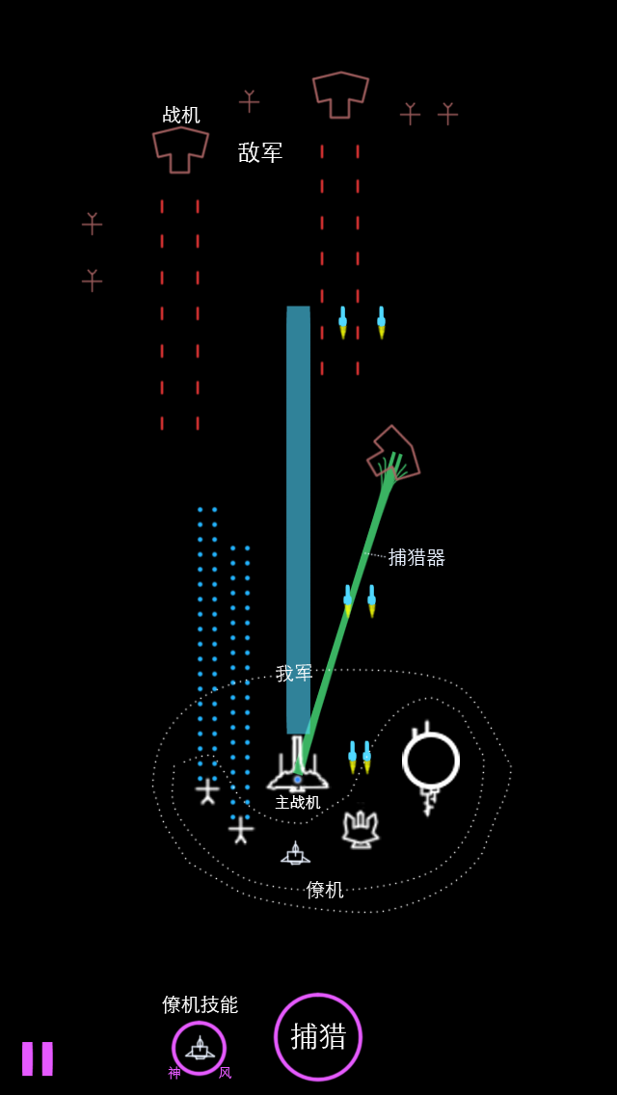

## 飞行射击

技巧性比《雷霆战机》再弱一点以接近更广大的用户。主角的防御碰撞体是一个小光点。

### 敌军

敌军大部分是普通战机，在某些关卡的最后一波是BOSS。

### 僚机

通过捕猎抢夺的战机，可以用来做僚机加入我军，以获得各种技能（如加血战机），额外攻击弹道。

几乎所有僚机都有攻击。不过很多战机的武器只是用来自卫的， DPS和射程都有限。简单地看，黄蜂、利剑、神风是专门的DPS战机，幻影、幽灵、圣光则有不同的防御功效，雷霆攻守兼备，大力神则是狩猎专用后勤机。

最佳僚机阵容是一定要配合的，仅用一种战机一定会有弱点。比如全队黄蜂，虽然有秒杀能力，但总有躲不过的弹幕，总有打不到的幽灵游击队，总有打不穿的圣光战术组。

自机被击毁后，如果玩家不复活，则将丢失带上场的僚机。

## 捕猎

用弹性绳索粘住敌机，然后往回拉直到靠近自机，将之吸收进自机从而成功捕获。

捕猎玩法要做成粘粘手的手感。

不能捕获BOSS。可以黏住BOSS，黏住BOSS后双方开始角力，会有明显的拖拽感。

每局捕获的战机有载重限制，如果超出载重，则抓到的战机无法获得。携带大力神作为僚机可大幅提升载重。载重的单位可简化为个数，不论大小。

某些关卡出某一种战机特别多，这种关卡专门让玩家狩猎。

# 游戏机制

## 机库图鉴



敌军单位，分为“战机”和“BOSS”（战舰）。战机不包括玩家操控的自机。

战机有5个系列，每个系列有3代，共15种。同系列战机形态比较相似，可以节省美术工作量。随着关卡推进，高等级的战机逐渐出现。

图鉴列表的最后是所有BOSS，BOSS也可以分代。也可以将BOSS放在次一级的子面板里。

在图鉴中，每种战机，有几种状态，按顺序分别是：未发现→已发现→已捕获→已破解→已建造生产线。BOSS的状态只有：未发现→已发现。

每次每个图鉴的状态变化都可以增加一些指挥力，并领取一些钻石。

每个战机图标，可看做一种卡牌。每个卡牌是个独立的机库，可以存放20架同种战机。捕获回航后如果战机放不下，则告知玩家必须丢弃。

破解战机可以获得指挥力。研究需要消耗金币和其他战机的库存。

等级用一种统一的类似军衔的符号表示，分别是。

在机库里选择上阵僚机，但每个僚机都要占用“指挥力”，所有僚机的指挥力总和不能超过指挥力上限。

战机汇总如下，具体的攻击力、指挥力数值在数值策划一章给出。

|  |  |  |  |  |  |
| --- | --- | --- | --- | --- | --- |
| 型号名称 | 作为敌军时 | 作为僚机时 | 等级的变化 | 体积、指挥力大小 | 武器 |
| 黄蜂 | 最高DPS单位，体积小，往往成群出现 | 显著增强攻击力、攻击范围 | 散射角度 | 小 | 散射动能武器 |
| 利剑 | 第二高DPS单位，跟踪导弹，需要躲避 | 可以攻击到各个方向，优先攻击背后、侧面 | 转弯半径，速度 | 中小 | 跟踪导弹 |
| 幻影* | 隐形飞机，攻击时才显形 | 主动：隐形，躲避所有子弹，敌方找不到目标 | 隐形时长、冷却速度 | 中 | 自卫动能武器 |
| 神风 | 一种遥控核弹 | 手动发射，或自动在最后一波攻击BOSS | 攻击力，冲锋速度 | 中大 | 无武器 |
| 雷霆 | 搭载EMP的战机，让对手战机、导弹短暂失效 | 敌军功能机的克星，专业对抗圣光、导弹幕 |  | 中 | 自卫多目标电击武器 |
| 幽灵* | 瞬移，每隔一段时间或受击时就瞬移躲避 | 瞬移，双指操作可瞬移 |  | 中 | 自卫多向激光武器 |
| 圣光 | 全场加血，效果明显。可以用EMP克制。 | 不断回血，再也不怕挨枪子儿了 |  | 中大 | 自卫动能武器 |
| 大力神 | 运输机，各种掉宝。总是有大量护航战机。 | 额外载重，一局可捕获更多战机 |  | 大 | 自卫动能武器 |

## 主线、支线关卡和探险队机制

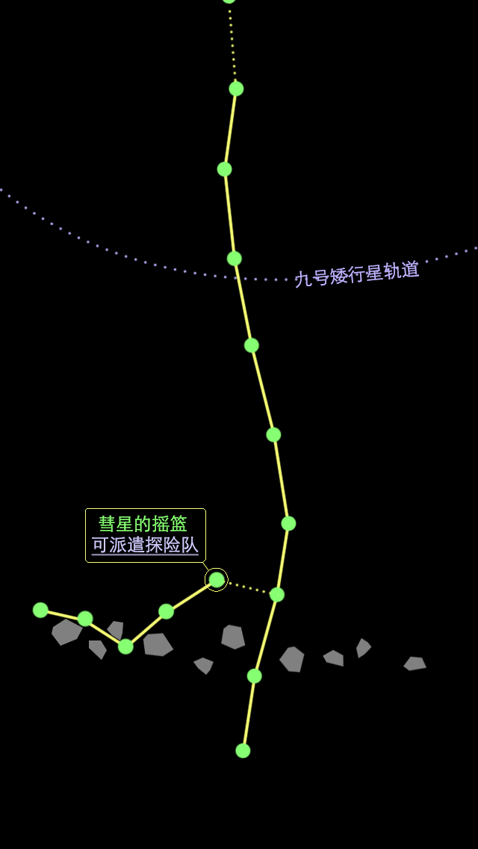从关卡地图可以看出，有一条主线和若干支线。主线每10关一章，每个支线是一章。章的开启需要先派探险队探路。

探路有个百分比，每次派遣探险队会随机完成一定的百分比，直到完成探路才打开此章。

章入口会规定探险队的组成，每次探险都要有足够战机库存才可以。每次探险返航都只随机保留一架战机，其余的都阵亡了。返航后，如果未完成探路，则该入口的探险会有冷却时间。

既然可以积攒战机解锁新章，那么给玩家提供另外一种社交方法解锁，这个方法再繁琐也不为过，所以可以考虑尝试获取微信好友链，或关注公众平台奖励。

### 动态添加关卡和支线

关卡地图最好能非常方便地动态更新，无限扩展。比如将关卡数据序列化（敌机策略，剧情等），另外，整个太阳系的图景不应占用太多资源和内存，所以发布前就设置好，以后仅仅是在背景上排列关卡。

如果开发时间紧迫，则可一章一章开启，当然，打到当时的最后一关时需要有合适的提示。

## 自机武器和升级道具

因为有僚机的火力增援，以及捕猎时防止击毁猎物，自机的武器要比较单调。

自机只有直线子弹和直线激光两种升级路线的武器。

敌机被毁后有可能掉出升级道具，升级道具会定时在子弹和激光两种状态间切换。自机吃到道具，如果和当前武器同路线，则武器升一级；如果不同路线，则保留等级切换路线。

## 钻石货币

直接跳过软货币金币，使用硬货币钻石。软货币本身只是一种资源，而本作的每一种战机都已是一种资源，所以为了从简可以取消金币。

钻石用在复活和消耗战机但不够时。

复活的动力，在本作中还包括挽救上场的僚机。当然这也意味着死亡会付出更大的代价，所以每日第一次免费是极好的。

大量消耗战机，一个是在机库推进每种战机的状态（→破解→生产），一个是在解锁新的章。

# 主题和视听润色

风格借鉴《联萌战机》，科幻。

## 故事背景（未定）

用日记的形式展现故事。

地球公元2230年，距离敌人母星5.5光时。我们文明第二次星际战争的号角即将吹响。超级战机星辰号，历经50地球年的亚光速旅行，终于进入了敌人的恒星系边缘。敌人的第一道防御圈近在咫尺，雷达上的红点越来越密集。我们很清楚，第二波进攻的目的是为主舰队的到来铺平道路，所以，我们要攻打敌人防守最严密的部位。对于即将到来的一切，星辰号已经做好了准备。“为了生存，我们必须战斗！”

星辰号，到达九号行星。这里是敌人最远的基地，虽然星球很小，但防守极为严密。当然，再强大的防守在星辰号面前都如尘埃，这真是一场打虫子的游戏。不多说了，我去将武器预热了。

七号行星和八号行星都是寒冷的气态星球，敌人不会在那里建立大型基地。现在我们奔向六号行星，路程大约是4.5光时。我决定直接亚光速飞行以消减我的无聊。

那就是他们的波瓦色母星和斯莱布色卫星，他们称作“地球”和“月亮”。那里有一百亿的人口和七千年的文明。相比之下，我们只是领先了五百年而已。命运充满了偶然，但你从不会在意，直到与别人的命运交汇。我有幸成为第一位到达地球的三体星人，命运的选择权竟然握在我的手里，我该如何书写历史，后人又将如何记载我呢。

（最后一关。以月球为背景的战场。月球非常远，缓慢向下移动，不断地有导弹从表面发射出来，飞出屏幕上边缘，过十秒钟，则是导弹雨。最后的结局是，人类引爆了三艘战舰，三艘战舰变成量子态，最终将星辰号从内部瓦解了。）

# 数值策划

# 工程规划

第一版不需要服务器。

## 美术

美术任务量最大。5个界面，若干面板。其中关卡界面、游戏界面都是需要好好设计的，以增强代入感。

自己、15个战机和9个BOSS的实体和卡牌。

弹道样式，取色巧妙，能应付各种混战情况。

## 核心程序

武器弹道架构

僚机自动布局算法

敌机AI

关卡数据架构

剧情数据架构

## 数值策划

所有单位的各项数值，价值。

指挥力。

成长曲线。

## 关卡设计

关卡策划任务量较大。要能用有限的战机、弹幕，组合出各种感觉的关卡。还需要支线关卡。

简单剧情。

# 游戏引导（暂不设计）

## 新手流程

第一次运行游戏游客登录，只出现“开始游戏”按钮，广告按钮隐藏以避免干扰

游客登录

# 技术、运营模块（暂不设计）

## 获取IP配置

配置文件地址根据分销渠道生成。

## 公告、游滚、远程对话框

### 菜单界面的中部提供游滚

### 弹出式公告

还要有一个随时可以查看公告的按钮

### 匹配等待时的提示

### 远程对话框

能反馈

## 自动更新

Android、PC客户端会异步下载安装包，再调用底层方法安装。

## 评星

升到5级后提示

## 邀请、分享

## 广告、换量入口（暂不考虑）

### 气泡广告(很前卫)

进入游戏后，角色说出气泡，展示一张图片，点击后通过WebView打开网页或做任何事情。广告图片和链接动态更新。

## 本地推送

## 数据统计

列表

接口

后台

玩家跟踪

分级可视化

## 建议反馈

## 远程推送

## 媒体、客服体系

QQ

微博

微信

## 下载链接点击统计

AppStore链接可以通过我家网站跳转统计

## 缩小安装包

## 充值

### 各平台充值流程设计

### 首充优惠

参考其他游戏的首充面板

<http://image.baidu.com/i?tn=baiduimage&ct=201326592&lm=-1&cl=2&nc=1&word=%E9%A6%96%E5%85%85&ie=utf-8>

## 活动模板

### 微信官号互动

# 同类作品优点分析

|  |  |
| --- | --- |
| **游戏名称** | **优点分析** |
| 雷霆战机 | 爽快感强  内容丰富 |
| 全民打飞机 |  |
| 离子苍穹 | 关卡丰富  弹幕丰富 |
| 雷电II | 场景丰富，从乡村到城市，从地球到太空。每一个关卡都令人印象深刻。  海陆空，多兵种，多弹道。  地面建筑能被炸毁，破坏性强。 |
| Hectic Space | 主角可获得敌机弹道，弹道丰富，节奏感强 |
| 联萌战机 | 美术风格老少咸宜，工作量适中。 |
| StarDefender | 闪电同时攻击5个敌人非常爽快 |
| 漫天火力II | 界面非常精细，兵种、弹幕都很丰富 |
| 捕鱼达人 | 捕获能力可以提升，有经营性 |